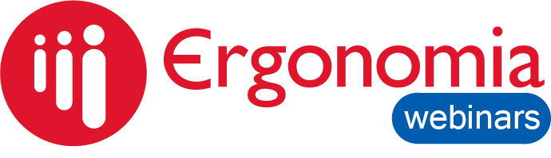

Ψυχική Υγεία στον Εργασιακό Χώρο
Δευτέρα 19-10-2015, από 3:00 έως 4:00 μμ

Εκδηλωση Ενδιαφερόντος Συμμετοχής

Οδηγίες:
Παρακαλούμε συμπληρώστε και αποστείλετε με Fax (210 2773322) ή e-mail (it@ergonomia.gr) το παρόν έντυπο, μαζί με το καταθετήριο σε έναν από τους παρακάτω τραπεζικούς λογαριασμούς της Ergonomia, με αναφορά της επιχείρησής σας. Στη συνέχεια θα σας αποσταλεί το τιμολόγιο στο e-mail που θα μας δηλώσετε.

ΕΘΝΙΚΗ ΤΡΑΠΕΖΑ | IBAN: GR68 0110 1500 0000 1504 7106 149
ALPHA BANK | IBAN: GR56 0140 1370 1370 0232 0005 000
EUROBANK | IBAN: GR27 0260 1780 0008 1020 0054 562

Ονοματεπώνυμο Συμμετεχόντων |  | e-mail |  |  |  |  |  | Τηλ.
Στο συμβολικό ποσό των €25,00 ανά άτομο, πλέον ΦΠΑ 23%
Συνολικό ποσό κατάθεσης: €30,75 x αριθμός συμμετεχόντων = |  |  |  |  |  | €………..…….…,00
ΕΠΩΝΥΜΙΑ ΕΠΙΧΕΙΡΗΣΗΣ:
ΑΦΜ: |  |  | ΔΟΥ:
Αποστολή τιμολογίου στο e-mail:
ΔΙΕΥΘΥΝΣΗ ΕΔΡΑΣ:
 | Οδός |  |  | αριθμός |  |  | Τ.Κ. |  | Πόλη
Γενικές Πληροφορίες: | κα Νέλλυ Γιαννακά, τηλ. 210 2773327, e-mail: giannaka@ergonomia.gr
Webinar Administrator (τεχνική βοήθεια): | κ. Παναγιώτης Σταμούλης, τηλ. 210 2773327, e-mail it@ergonomia.gr

